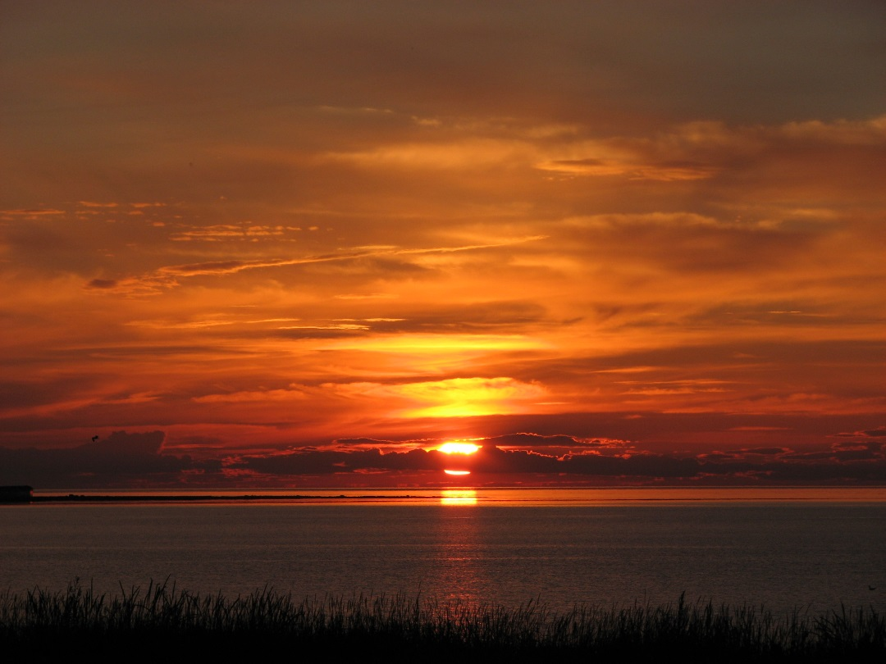

Tendres couchers de soleil.
Au loin, à l'horizon rougeoie intensément le soleil,
Il étale autour de lui son écharpe vermeille.
Il fait étinceler les miroirs d'eau incandescents,
Les allume de sa flamme d'amour voluptueusement.
Entre ciel et eau, c'est la fabuleuse apothéose,
De l'or, du brun, du vermillon, le décor est grandiose
Sur la mer, lorsque l'immensité des cieux est dégagée,
L'astre d'amour irise le voile de brume qui apparait.
Cela crée un panorama bleu au-dessus de nos têtes,
Devant nous bleu violacé, rosé et or vers l'astre céleste.
Parfois le spectacle est gigantesque dans les nuages
Que le soleil adopte pour en faire son nid de cotonnade.
Il se perd entre deux couches vaporeuses qu'il enflamme,
Le lointain embrasé se teinte de jaune et d'écarlate.
Lorsque les vagues de l'océan se brisent au couchant
Le soleil joue à allumer le feu aux dentelles les entourant.
En toutes circonstances et elles sont nombreuses pour nous épater,
L'astre bonheur fait des prouesses divines tout au long de l'année.
Marie Laborde.

